**Santiago, Marzo 5 de 2017**

Señores

**Aporta Ltda.**

Presente

**At. Alex Mellado**

El término POS (de la sigla en inglés Point of Sale, Punto de Venta) viene a definir para el caso del software propuesto, un apoyo al vendedor mediante un despliegue amigable de los productos ofrecidos, sus precios y disponibilidad.

Está orientado a la atención presencial de clientes en una sala de ventas y su objetivo es realizar una transacción eficiente y rápida, que no brinde lugar a dudas al vendedor.

Como apoyo tecnológico, el software puede interactuar con varios periféricos con el fin de hacer ágil el proceso, como lo son:

* Pantalla táctil
* Impresora térmica
* Lector de código de barras
* Cajón de dinero
* Impresora de códigos de barra

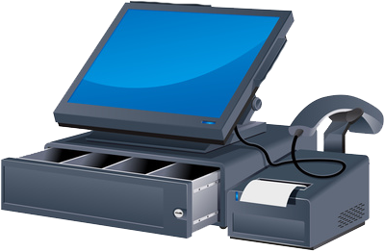

**Representación gráfica de los componentes de hardware**

De igual forma, brindamos soporte no solo en la implementación del software, también apoyamos la instalación del hardware y su disposición considerando espacios de trabajo, comodidad del vendedor y estética del local.

Los invitamos a leer nuestra propuesta que a continuación se redacta, esperamos brindar el máximo de detalle y solventar todas sus dudas, las cuales gratamente responderemos.

Contenido

Software 3

Funcionalidades 3

Artículo/Producto 3

Stock e inventario 3

Proveedores 3

Venta 4

Plataforma 4

Hardware 5

Pantalla táctil 5

Impresora térmica 5

Lector de código de barras 5

Cajón de dinero 5

Impresora de códigos de barra 5

Equipo 5

Propuesta 6

Servicios 6

Software y Hardware 6

Software 6

Respaldo remoto 6

Monitoreo 6

Soporte Remoto 6

Plazos 7

Implementación 7

Soporte remoto 7

Valores 7

Forma de Pago 7

Garantía 7

Validez 7

# Software

Considerando la tecnología actual, la cual cada vez se encuentra más al alcance de la mano del consumidor, hemos diseñado nuestro software de modo amigable, ágil y orientado a ser utilizado en pantallas de tipo táctil.

## Funcionalidades

El software pretende abordar el ciclo completo de un proceso de venta desde el alta del producto hasta la venta de éste al cliente final, pasando por la compra al proveedor, manejo de stock, inventario y costo y flujo de caja.

### Artículo/Producto

1. Análisis de la información de productos
2. Propuesta al cliente de los campos descriptores del producto
3. Carga de datos de productos conforme planilla entregada por el cliente
4. Mantenedor de artículo (alta, baja, descripción, búsqueda, actualización)

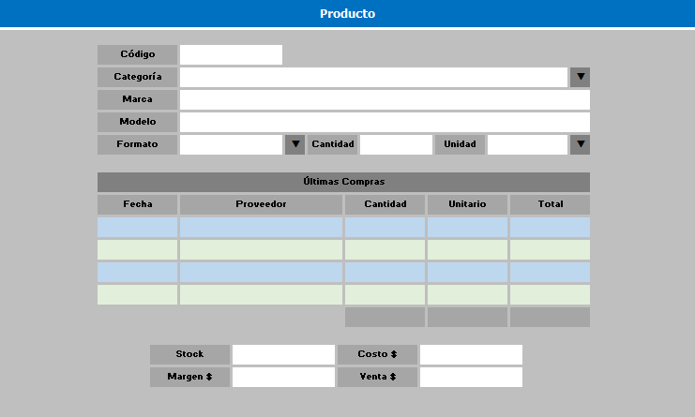

### Stock e inventario

1. Registro de stock inicial de productos
2. Toma de inventario (registro de contabilización manual de productos)
3. Registro de diferencias (contabilización manual v/s sistema)
4. Registro de entradas
5. Registro de salidas

### Proveedores

1. Registro de factura de proveedor (aumento de stock)
2. Cálculo y registro precio de costo conforme última compra (PPP)
3. Consulta histórica del producto

### Venta

1. Apertura de caja
2. Registro de Venta (descuento de stock de producto)
3. Forma de pago
4. Cierre de caja
5. Registro de diferencia (registro por sistema v/s conteo físico de caja)

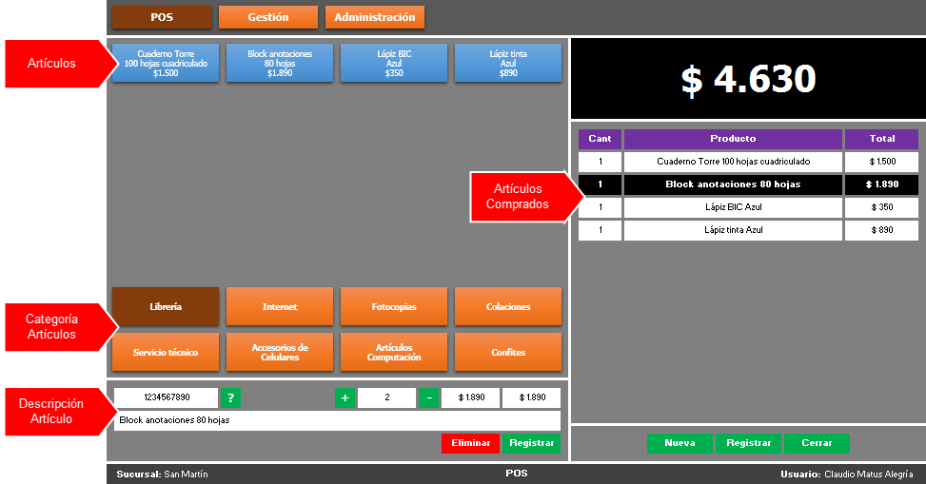

Como se puede apreciar, el módulo de venta posee secciones tales como:

* Categoría Artículos

División o categorización de los artículos, por ejemplo, en el caso de una clínica veterinaria, medicamentos, accesorios mascotas, juguetes, vacunas, alimento, etc.

* Artículos

Artículos según la categoría seleccionada, se despliega el detalle de estos en botones junto a su precio para mejor selección e información al cliente.

* Artículos Comprados

Una vez seleccionado el artículo, se despliega este en un listado junto a su precio. Por defecto, su cantidad es una unidad, pero al seleccionarse más del mismo, se va sumando y totalizando.

* Descripción Artículo

Existe la posibilidad de seleccionar un artículo del listado de artículos comprados, la información de este junto a su código, se despliegan en esta sección para que pueda ser modificado a nivel de cantidad o ser eliminado de la compra.

## Plataforma

El software puede trabajar en cualquier sistema operativo (Windows, Linux, MAC, etc.). Esto último puede significar un ahorro significativo en licencias de software al cliente final si se opta por un sistema operativo abierto como Linux.

# Hardware

El hardware complementa 100% al software ya que este último se diseña considerando ciertos periféricos que agilizan el proceso de venta.

## Pantalla táctil

Al contar con este periférico, el usuario puede tocar directamente en pantalla lo que requiere, por ello el software dispone todas sus funciones para eventos táctiles.

## Impresora térmica

La impresión del detalle de la venta, código de atención o eventualmente el comprobante legal de la transacción (boleta), es un recurso necesario en el proceso.

## Lector de código de barras

Hoy en día, casi el 100% de los productos tiene en su envase un código de barras, el cual puede ser leído por este periférico y posteriormente interpretado por el sistema para desplegarlo en pantalla.

## Cajón de dinero

Al igual que una caja registradora, este periférico almacena físicamente el dinero y posee una interface de conexión al sistema que automáticamente lo abre cuando sea necesario, por ejemplo, cuando hay que recibir dinero, dar vuelto o contabilizar, además registra la cantidad de aperturas que tuvo.

## Impresora de códigos de barra

Eventualmente existen productos que por sus características no tienen código de barras (alimentos crudos, vegetales y cualquier producto sin envasar). Mediante esta impresora, será posible imprimirles un código adhesivo que puede ser pegado, ya sea, en el producto mismo, en su envase o dejarlo adherido en un cuaderno para lectura genérica en caso que se requiera.

## Equipo

El equipo (PC) es el contenedor, gestor y disponibilizador del software, si sus características son de gama media/alta, esto se verá reflejado en el comportamiento de la aplicación, se recomienda:

* Procesador Intel Atom (4 núcleos)/I3/I5 o superior
* Disco Duro 120 Gb (ideal SSD)
* Sistema operativo 64 bits
* Pantalla táctil Full HD

# Propuesta

## Servicios

### Software y Hardware

* **Venta**

Instalación en terreno del hardware y software descritos, instalados y configurados, quedando todo esto de propiedad del cliente con garantía conforme se detalla más adelante.

* **Arriendo**

Instalación en terreno del hardware y software descritos, instalados y configurados, quedando todo esto en modalidad de arriendo del cliente, lo cual significa que existe un valor mensual por uso, junto a un contrato por un plazo mínimo de un año.

### Software

* **Venta**

Instalación en terreno del software descrito, instalado y configurado en equipo que disponga el cliente, el cual debe cumplir con las características detalladas en la sección Hardware, quedando éste de propiedad del cliente con garantía conforme se detalla más adelante.

* **Arriendo**

Instalación en terreno del software descrito, instalado y configurado en equipo que disponga el cliente, el cual debe cumplir con las características detalladas en la sección Hardware, quedando éste en modalidad de arriendo del cliente, lo cual significa que existe un valor mensual por uso, junto a un contrato por un plazo mínimo de un año.

### Respaldo remoto

Respaldo de la información a tiempo real de las transacciones que ocurren en el sistema en servidores de alta disponibilidad de Aporta las 24 horas del día, los 365 días del año.

### Monitoreo

Monitoreo a tiempo real del estado de los equipos, periféricos y uso del sistema, el cual es supervisado por personal de Aporta en horario de oficina, extensivo si el cliente lo requiere, junto con generación de alertas que pueden ser enviadas al cliente o a personal de Aporta para soporte remoto.

### Soporte Remoto

Soporte, resolución de dudas, apoyo en utilización o alguna acción de ayuda al cliente en forma remota por personal de Aporta en horario de oficina.

## Plazos

### Implementación

El plazo de implementación es un mes desde la aprobación de esta propuesta en dependencias del cliente dentro de la región metropolitana, para el caso de regiones, previa programación y acuerdo con el cliente.

### Soporte remoto

Conforme demanda, el soporte remoto puede ser instantáneo o personal de Aporta brindará horario para realizarlo previo acuerdo con el cliente, con un máximo de 8 horas.

## Valores

Los valores, se encuentran tabulados en la siguiente tabla:

|  |  |  |
| --- | --- | --- |
| **Servicio** | **Venta**  **(U.F)** | **Arriendo**  **(U.F)** |
| Software + Hardware | 25.0 | 2.5 |
| Software | 12.0 | 1.5 |
| Respaldo Remoto |  | 0.5 |
| Monitoreo |  | 0.5 |
| Soporte Remoto |  | 0.5 |
| **Respaldo + Monitoreo + Soporte** |  | **1.0** |

**Notas:**

* Los valores son Netos, se debe agregar el IVA
* Los insumos para impresoras son de coste del cliente
* La impresora de códigos de barra se cotiza a parte y solo en modalidad de compra

## Forma de Pago

En la modalidad venta, la forma de pago es 3 cuotas:

* 1ª al día
* 2ª a 30 días
* 3ª a 60 días

## Garantía

La garantía es por 3 meses para software y 30 días para el hardware

## Validez

La validez de esta propuesta tiene una duración de 15 días corridos a contar de la fecha de emisión del documento. Pasada esta fecha, APORTA SOLUCIONES INFORMÁTICAS LTDA. no se obliga a mantener los valores ni las condiciones comerciales entregadas al Cliente.